Русский язык.
Краткосрочный план урока № 85.
Предмет: Русский язык  Урок: 85 |  | Школа: Белгородская ОШ
Дата: |  | ФИО учителя: Кузочкина Ю.А.
Класс: 4 |  | Количество  присутствующих: 5 |  | Количество  отсутствующих: -
Раздел (сквозная тема): |  | В контексте сквозной темы «Орана окружающей среды».
Тема урока: |  | Глаголы совершенного и несовершенного вида  Почему человек должен беречь окружающую среду
Цели обучения в соответствии с учебной программой: |  | 4.1.1.1 строить высказывания по прослушанной информации на основе своих заметок, передавая ее смысл;  4.2.3.1 формулировать вопросы и ответы, отражающие понимание и свое отношение к содержанию текста, чтобы углубить понимание и уточнить ответ;  4.3.8.1 различать на основе существенных признаков имена существительные, прилагательные, глаголы, местоимения, числительные, наречия, предлоги и союзы и определять их роль в предложении
Цели урока: |  | Познакомить учащихся с глаголами совершенного и несовершенного вида
Ход урока:
Этап урока/ Время | Действия педагога |  | Действия ученика |  | Оценивание | Ресурсы
1.Начало урока.  0-5 мин | Создание положительного эмоционального настроя:  - Приветствие “Здравствуйте!”  Какое сейчас время года? Покажите, что вы замерзли и съежились, отогрелись и расслабились. Вам случайно попали снежком в лицо, изобразите огорчение. Изобразите, как дети лепят снеговика: ставят снежные комы друг на друга. Молодцы! Какие красивые снеговики у вас получились. Вот теперь на своих снеговиках изобразите свой настрой на наш урок.. Молодцы, начинаем урок. |  | Приветствуют учителя. Организуют свое рабочее место, проверяют наличие индивидуальных учебных принадлежностей |  | ФО  Оценивание эмоционального состояния  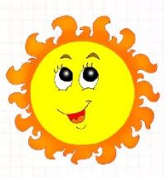    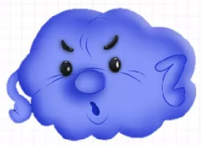 | Эмоц. настрой  Снеговички, музыкальное сопровождение.
2. Середина урока.  5 – 35 мин | Актуализация жизненного опыта. Целеполагание.  Минутка чистописания работа с пословицей  Работа с пословицей по плану  - Чтение пословицы  - Объяснить значение непонятных слов  - Выяснить смысл пословицы в целом, о чем она и чему учит?  Подобрать жизненную ситуацию, в которой можно употребить данную пословицу. Спиши.  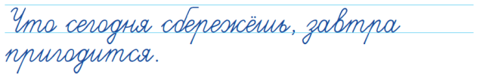  Работа над лексической и грамматической темой урока. Стадия осмысления.  (К) Рассмотри картинку. Расскажи с помощью слов первого столбика, как человек длительное время относился к окружающей среде. А теперь, используя слова второго столбика, объясни, какой вред получила природа в результате такого отношения.  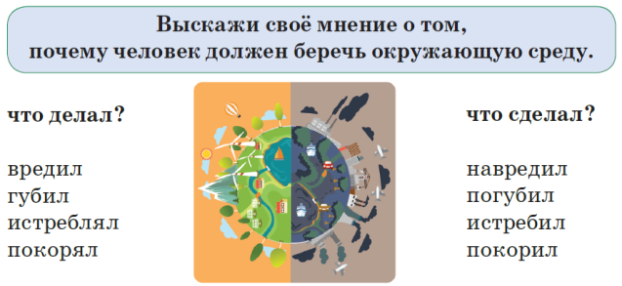  А сейчас давайте послушаем сказку о глаголах. ( сделаем вывод)  Жили-были при дворе королевы Морфологии два князя: Совершенный вид и Несовершенный вид из старинного рода Глаголов.Совершенный вид очень гордился своим знанием и заставлял всех величать его «Ваше Совершенство», а своего соседа он презирал, называя его «Ваше Несовершенство».На гербе этого гордеца было написано: «Что сделал Я? Что сделаю Я?». И в королевских покоях он всех замучил своим хвастовством: «Что сделал Я? Построил самый красивый дворец! Женился на самой богатой принцессе! Дочерей выдал замуж за самых богатых принцев!». А когда его спрашивали, что он делает в настоящее время, он не мог ответить, потому что ничего не делал в настоящее время.А князь Несовершенный вид никогда не хвастался тем, что он сделает в будущем, но он мог перечислить, что он действительно делал: сажал сады, растил детей, дружил с друзьями, воевал с врагами. И на вопрос, что делает сейчас, не стеснялся отвечать: «Строю. Рощу, люблю, дружу, воюю». О будущем же он говорил не столь решительно, как сосед, а так: «Буду строить, буду помогать, буду защищать, буду растить».Поняли все в королевстве, что он скромный трудяга, и записали на его гербе три вопроса глагола: «Что делал? Что делаю? Что буду делать?». С тех пор скромный князь Несовершенный вид имеет три времени, причем будущее сложное, составное. А хвастун Совершенный вид имеет лишь прошедшее и простое будущее время.  (И) Запомни!  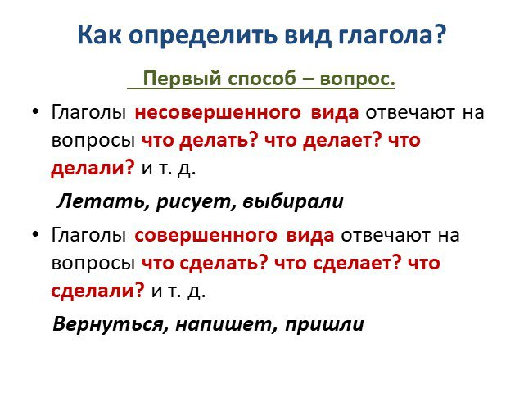  (П) Работа у доски. Перед вами две корзины. В первую корзину вы должны собрать яблоки , на которых записаны глаголы совершенного вида, а во вторую корзину собрать яблоки, на которых записаны глаголы несовершенного вида.  Быть, положить, постирать, вспоминать, отдохнуть, зашить, любить, ухаживать,обнимать,понять, открывать,оберегать, учить.  Критерии оцениваня.  13 слов-5 баллов  12-8 – 4 балла  7 и меньше- 3 балла.  (И) Индивидуальная работа.с текстом.Обмен тетрадями.  Взаимопроверка.  Перед вами крнверты, которые принес почтальон Печкин,давайте посмотрим, что там.  Найти в текстах глаголы И подчеркнуть.Красным карандашом-совершенного видаглаголы , а синим карандашом-несовершенного.  «Совесть»  Нина не приготовила уроки, решила не идти в школу, а украдкой пошла в рощу. Она положила завтрак и книги под куст, а сама побежала за красивой бабочкой.  На тропинке ей встретился малыш. В руке он держал букварь с тетрадкой. Девочка решила подшутить над ним и назвала малыша прогульщиком.  Оказалось, что мальчик убегал от собаки и заблудился. Нина повела его через рощу. Забрать завтрак и книги она постыдилась и оставила их под кустом.  Прибежала собака. Книг не тронула, а завтрак съела. Нина заплакала. Она не жалела завтрак, её грызла беспощадная совесть.  Критерии оценивания  7 и более- 5 баллов  6-5 - 4 балла  4-3 – 3 балла  2 и меньше 2 балла  Динамическая пауза « Клубок знаний»  Сейчас мы с вами сядем в кружок и соберем наши знания в крубок. Каждый из вас расскажет изученное нами на уроке правило.Вот молодцы. Сколько знаний мы с вами уже смогли собрать.  (Г) Работа в группах. (упр.2)  Образуй глаголы совершенного вида при помощи приставок на-, по-, со-, при-, за-. Определи вид глаголов: совершенный (сов.в.) или несовершенный (несов.в.). Обозначь приставки.  Считать, нести, плакать, чистить, писать, красить.  Сделай вывод: Если глагол отвечает на вопрос что делать?, то это глагол … вида. Если глагол отвечает на вопрос что сделать?, то это глагол … вида.  Критерии оценивания  6 слов- 5 баллов  5 слов- 4 балла  4-3 слова - 3 балла  2 и меньше 2 балла  (И) Проведи исследование.  Прочитай схему. Расскажи о глаголах совершенного и несовершенного вида.  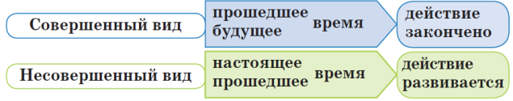  (К) Пальчиковая гимнастика.  Киска  В кухне нашей под столом  Стоит крынка с молоком.  (складываем из большого и всех остальных пальцев левой руки кружок)  К крынке кошка подошла  (“идем” указательным и средним пальцами правой руки)  Сверху сливки попила  (указательным пальцем делаем “лакающие” движения в кружке, изображающем горшок)  Глубже сунулась в горшок:  - Молочка напьюсь я впрок!  (засовываем палец глубже в кружок-горшок)  Что случилось? Ой-ой-ой!  Кошка крутит головой  (крутим головой)  Налакалась молочка –  Не уйти ей из горшка!  (пытаемся вытянуть палец из кружка)  С головы горшок не слез.  С ним и убежала в лес!  (топоча пальцами обеих рук по столу, показываем как кошка убежала)  (И) Самостоятельная работа. Работа по тесту. Выбери правильный ответ. Взаимопроверка.  Укажите, где правда, а где ложь.  Варианты ответов  - глаголы бывают совершенного и несовершенного вида  - к глаголу несовершенного вида обычно можно подобрать пару совершенного вида  - глаголы несовершенного вида отвечают на вопрос "что сделать?"  - глаголы совершенного вида отвечают на вопрос "что сделать?"  Вопрос 2  Укажите, где правда, а где ложь.  Варианты ответов  - у глаголов совершенного вида нет форм настоящего времени  - формы будущего времени для глаголов разного вида образуются по-разному  - обычно глаголы другого вида образуются при помощи суффиксов и приставок  - у глаголов несовершенного вида нет форм прошедшего времени  Вопрос 3  Отметьте глаголы несовершенного вида.  Варианты ответов  - прыгнуть  - потащить  - прыгать  - тащить  Вопрос 4  Отметьте глаголы совершенного вида.  Варианты ответов  - чихнуть  - встать  - побеждать  - проходить  Вопрос 5  Отметьте глаголы несовершенного вида.  Варианты ответов  - перейти  - свистеть  - подпрыгивать  - приготовить  Вопрос 6  Выберите глагол совершенного вида.  Варианты ответов  - стреляю  - удивляешься  - запомнят  - едем  Вопрос 7  Выберите глагол несовершенного вида.  Варианты ответов  - ушёл  - напечатала  - расцвели  - стучало  Вопрос 8  Подберите к глаголу "запоминать" пару другого вида. Нужный глагол укажите в неопределённой форме.  Вопрос 9  Подберите к глаголу "обмануть" пару другого вида. Нужный глагол укажите в неопределённой форме.  Вопрос 10  Найдите правильно составленные пары глаголов, в которых один глагол относится к несовершенному виду, а другой - к совершенному.  Варианты ответов  - лететь - полетать  - смеяться - засмеяться  - трудиться - трудишься  - готовить – приготовить  Критерии оценивания  10-8 – 5 баллов  7-6 - 4 балла  5-4 -3 балла  3 и меньше - 2 балла  (И)Творчемкая работа Написать грамматическую сказку с таким началом:  «Жили-были два брата. Звали их Одеть и Надеть. Были они очень похожи друг на друга, и поэтому многие думали, что они близнецы. Но однажды оказалось, что они не так уж и похожи. Произошло это так…»  ^{Критерии оценивания}  ^{5 предложений- 5 баллов}  ^{4 предложения -4 балла}  ^{3 предложения – 3 балла}  ^{2 и меньше -2 балла} |  | Учащиеся слушают учителя, отвечают на вопросы  Формулируют тему урока, определяют цель урока  Высказывают свое мнение.  Слушают.  Повторяют, запоминают.  Работа у доски.  Работа на местах.  Работа за пределами парт  Работа в группе  Коллективная работа  Гимнастика  Работа на местах |  | ФО  ФО  ФО  ФО  ФО | Учебник  Учебник  Презентация,  Учебник  Доп. литература  Учебник, интерактивная доска.  Карзины, яблоки  Конверты с текстами,карандаши, почтальон Печкин  Клубок ниток.  Учебник тетрадь  Интерактивная доска  Тесты.  Листы А-4
3. Конец урока.  35-40 мин | 7.Итог урока. Ребята, давайте вспомним, о чем мы сегодня говорили на уроке?  -Какие цели были на нашем уроке?  4.1.1.1 строить высказывания по прослушанной информации на основе своих заметок, передавая ее смысл;  4.2.3.1 формулировать вопросы и ответы, отражающие понимание и свое отношение к содержанию текста, чтобы углубить понимание и уточнить ответ;  4.3.8.1 различать на основе существенных признаков имена существительные, прилагательные, глаголы, местоимения, числительные, наречия, предлоги и союзы и определять их роль в предложении  -Какие задания помогли достичь поставленной цели. Ребята, посчитайте баллы.  Рефлексия. « Чудесная рукавичка»  Вам нужно выбрать подходящую вашим баллам рукавичку и закрасить ее.  Если у вас меньше 5 баллов, рукавичка синего цвета, на уроке ничего не понял, было скучно.  Если у вас от 6-11 баллов, зеленого рукавичка, я не все понял, но мне было интересно.  Если у вас от 12-17 баллов-желтая рукавичка, мне все понятно , но материал на уроке не всегда мне был интересен.  18 и более баллов красная рукавичка , я все хорошо понял, мне было очень интересно на уроке.  Спасибо за урок. Урок окончен.( вручение жетонов за активную работу на уроке.)  Домашнее задание . Зарисовать рисунок к сказке, выучить правило. |  | Отвечают на вопросы учителя, оценивают сою деятельность на уроке  Выбирают нужную рукавичку, которая подходит к заработанным баллам. |  |  | Рефлексии.  Рукавички, фломастеры, жетоны.

